Proyecto de Declaración
Fundamentos
La Semana de la Lengua Italiana en el Mundo es un evento organizado cada año por la red cultural y diplomática de Italia que tiene como propósito la promoción de la lengua italiana en el exterior.
La iniciativa nació en 2001, Año Europeo de las Lenguas, por iniciativa de la Dirección General para la Promoción y la Cooperación Cultural del Ministerio de Relaciones Exteriores Italiano y del entonces Presidente de la Academia de la Crusca, Francesco Sabatini. La organización actualmente está a cargo, además de las instituciones citadas, de la red diplomático-consular, de los Institutos Italianos de Cultura, de la Sociedad Dante Alighieri y de otras instituciones relacionadas con la lengua italiana.
El encuentro se realiza cada año en la tercera semana de octubre y gira en torno a un tema que da lugar a actividades de todo tipo: conferencias, convenciones, lecturas, cursos de actualización, espectáculos, entrevistas a escritores y personalidades, etc. Este rico diálogo intercultural que ha brindado la Semana de la Lengua Italiana a lo largo de sus 21 ediciones, es posible por la creciente implicación de las comunidades de italianos en el extranjero, de instituciones locales y de una multitud de participantes que animan de forma apasionada cada uno de los encuentros.

METODOLOGIA:
La 21ª edición de la Semana de la Lengua Italiana en el Mundo se llevará a cabo del 18 al 23 de octubre de 2021 con el título “Dante, l’italiano” y representa el punto culminante de los homenajes por los 700 años de la muerte de Dante Alighieri, el padre de la lengua italiana.

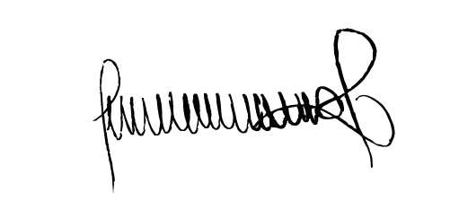
JUAN CARLOS KLOSS
SENADOR DPTO. PARANA

LA HONORABLE CÁMARA DE SENADORES DE LA PROVINCIA DE ENTRE RÍOS
DECLARA:
Artículo 1°- Declarar de interés de esta Honorable Cámara de Senadores las actividades que se realizaron del 18 al 23 de octubre de 2021 con el título “Dante, l’italiano” culminando el homenajes por los 700 años de la muerte de Dante Alighieri, el padre de la lengua italiana.
Artículo 2°- Comuníquese.
JUAN CARLOS KLOSS
SENADOR DPTO. PARANA

